HTML & CSS | Webprojekt

Nissan Leaf website

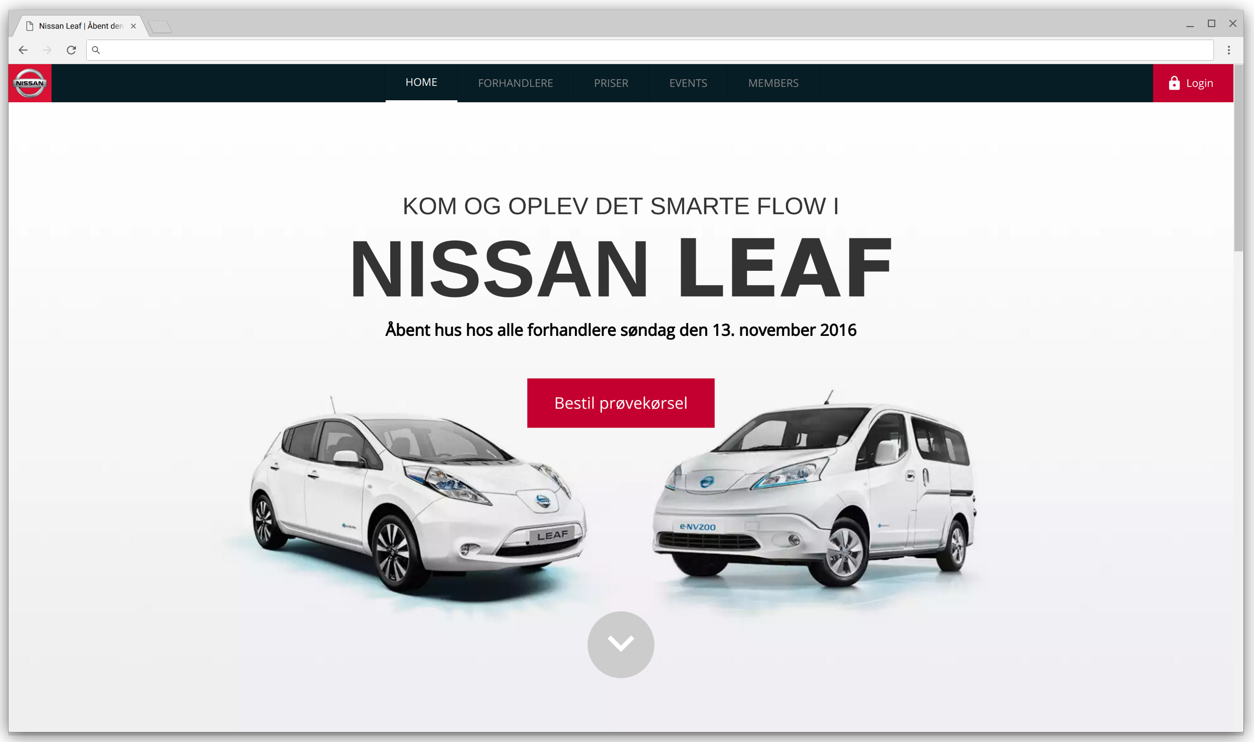

Som en del af et reklamefremstød, der har til formål at skabe opmærksomhed om Nissans nye elbil ”Leaf”, ønsker Nissan Nordic Europe at få udviklet et kampagne-website.

Websitet skal først og fremmest præsentere den nye bil og fremhæve en række af dens nyskabende teknologier, men også informere om en landsdækkende åbent-hus-dag, der finder sted søndag den 13. november 2016 hos alle forhandlere.

Nissan Nordic Europe har brugt deres faste webdesigner, som efter selskabets anvisninger har lavet et mockup, der også tager højde for de regler om design og indhold, der er defineret i selskabets styleguide.

Din opgave er at lave en version i HTML, som i løsningen gør brug af følgende tre CSS teknikker:

- Layout med CSS Flexbox
- Layout med grid systems
- Web animations med CSS transitions og CSS transform

Kravspecifikation
Herunder finder du en liste over alle krav til projektet. Hvis noget ikke er nævnt eller beskrevet, er du henvist til at benytte det vedlagte screenshot og demo-video - fx til at vurdere størrelser, farver og andre forhold.

HTML og CSS
Nedenstående punkter dækker de krav, der gælder for HTML og CSS delen af webprojektet.

- Websitet skal optimeres til full HD, som er 1920x1080px
- Headeren skal have en bredde svarende til browseren bredde og en højde på ca. 60px
- Hovedmenu skal ikke have en fast bredde, men en bredde svarende til summen af bredden på alle knapper
- Cirkel-element med pil-ikon skal indeholde et in-page link, der scroller siden ned til næste sektion
- Websitets indhold skal centreres og have en bredde på 1280px
- Indholdet i websitets footer skal centreres og have en bredde på 1280px
- De brugte fonte er Arial, Verdana og Open Sans. Find selv ud af fordelingen.

Web animations
Web animations kræver for mange ord at beskrive. Der er derfor vedlagt en screencast video, der demonstrerer dem live.
Nedenstående punkter nævner derfor kun, hvilke elementer, der skal animeres. Hvordan kan du se i videoen.

- Hovedmenuens punkter skal have en hover-effekt, som indeholder en animation
- De fire små bokse, der er placeret ved siden af hinanden på den vandrette akse, skal have en hover-effekt, som indeholder en animation

Materiale
- Alt grafik- og billedmateriale er vedlagt
- Full website screenshot samt demo-video er vedlagt som hjælp til udviklingen

Aflevering
- Webprojektet skal placeres i en rodmappe, som skal navngives “nissan-leaf”
- Det færdige projekt skal uploades til din webserver og afleveres som et link i Google Classroom

